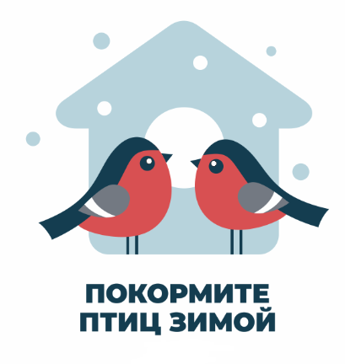П О Л О Ж Е Н И Е

**об экологической акции «Покормите птиц зимой!»**

Экологическая акция «Покормите птиц зимой!» является ежегодной акцией. В холодное время года перед зимующими птицами встает два жизненно важных вопроса: как прокормиться и куда спрятаться на ночь от холодов. Светлая часть суток сокращается, доступной пищи становится значительно меньше, но потребность в ней возрастает: увеличиваются затраты энергии на противостояние организма низким температурам. Вот почему наши птички становятся зимой такими прожорливыми – практически весь день только тем и занимаются, что ищут пищу. А хороший слой жира под кожей еще и образует дополнительную защиту от морозов. Вот почему особенно важно помочь птицам прокормиться!

Зимние лишения, конечно, не угрожают вымиранию всех птиц. Многие смогут прокормиться и в природе. Иногда естественный корм становится практически недоступным, поэтому некоторые особи самостоятельно не могут пережить зиму и погибают.

Как же мы можем помочь нашим пернатым друзьям пережить зиму?

**Цель:** оказать посильную помощь птицам, зимующим в нашей местности, пережить морозы и недостаток пищи.

**Задачи акции:**

1. Закрепить знания детей о зимующих птицах, о роли человека в жизни зимующих птиц.
2. Воспитывать заботливое отношение к птицам, мотивацию и интерес к их охране
3. Вызывать желание помочь нашим крылатым друзьям в зимнюю бескормицу
4. Содействовать воспитанию активной жизненной позиции участников акции

**Участники**

В акции могут принять участие воспитанники всех возрастных групп и их родители.

**Сроки и порядок проведения**

Акция проводится с 1 ноября по 29 февраля 

**План проведения акции**

1.Проверка наличия кормушек на балконе и на прогулочном участке, их внешний вид, их регулярное наполнение.

2.Проведение бесед – «Кто из птиц остаётся зимовать у нас?», «Чем можно кормить птиц зимой, а чем нельзя», «Как птицы защищаются от холода» и др.

3.Просмотр презентаций и иллюстраций о зимующих птицах.

4. Наблюдение за птицами, прилетающими на кормушки.

5. Изготовление плаката «Чем кормить зимующих птиц?»

6.Разработка рекомендаций для родителей по подкормке птиц

7.Публикация материалов